REPORTE DE RESULTADOS

Prediccion de la Condicion de Desocupacion
en la Poblacion Economicamente Activa de Argentina

Machine Learning con seleccion de variables
optimizada por Algoritmos Geneticos

Fuente de datos | INDEC - EPH Total Urbano - 3er Trimestre 2025
Modelo utilizado | Random Forest (scikit-learn)
Optimizacion | Algoritmo Genetico (DEAP)
Fecha del reporte | 29/09/2026

Indice
1. Resumen Ejecutivo
2. Descripcion del Dataset
3. Analisis Exploratorio
4. Modelo Base (Random Forest)
5. Algoritmo Genetico
6. Modelo Optimizado
7. Comparacion de Modelos
8. Seleccion de Variables
9. Conclusiones

1. Resumen Ejecutivo
Este documento presenta los resultados obtenidos en el proyecto de prediccion de la condicion de desocupacion en la Poblacion Economicamente Activa (PEA) de Argentina, utilizando datos de la Encuesta Permanente de Hogares (EPH) del INDEC, correspondientes al 3er trimestre de 2025.
El objetivo del proyecto fue evaluar la capacidad de un Algoritmo Genetico para seleccionar un subconjunto optimo de variables predictoras que permita mantener o mejorar el desempeno de un modelo Random Forest en la tarea de clasificacion binaria (ocupado vs. desocupado).

Indicadores Clave
Indicador | Modelo Base | Modelo Optimizado | Diferencia
Variables utilizadas | 87 | 50 | -37 (42.5%)
Accuracy | 0.7362 | 0.7523 | +0.0161
F1-Score (desocupado) | 0.2411 | 0.2411 | +0.000000
Recall (desocupado) | 0.7304 | 0.6859 | -0.0445
Precision (desocupado) | 0.1444 | 0.1463 | +0.0019
F1 Macro | 0.5407 | 0.5466 | +0.0058
Mejor Fitness AG | - | 0.2294 | -
Tiempo evolucion AG | - | 35.7 min | -

Resultado principal: El Algoritmo Genetico MANTUVO el F1 de desocupados (diferencia despreciable), reduciendo la dimensionalidad en un 42.5% (de 87 a 50 variables).

2. Descripcion del Dataset
Los datos provienen de la Encuesta Permanente de Hogares (EPH) del INDEC, correspondientes al relevamiento de Total Urbano del 3er trimestre de 2025. La EPH es la principal encuesta sociodemografica de Argentina y releva informacion sobre la situacion laboral de la poblacion.

Composicion del dataset
Concepto | Cantidad | Observacion
Registros originales (EPH) | 71,322 | Todas las personas encuestadas
PEA (filtrada) | 33,384 | Ocupados + Desocupados (ESTADO = 1 o 2)
Ocupados | 31,474 | 94.3% de la PEA
Desocupados | 1,910 | 5.7% de la PEA (clase minoritaria)
Division entrenamiento | 80% | Estratificada por clase
Division prueba | 20% | Estratificada por clase

El dataset presenta un fuerte desbalance de clases: solo el 5.7% de los registros corresponden a personas desocupadas. Este desbalance fue abordado mediante el uso de class_weight="balanced" en el modelo Random Forest, que asigna pesos inversamente proporcionales a la frecuencia de cada clase.

Variables predictoras
Se utilizaron 9 variables originales del diseno de registro de la EPH, seleccionadas por su relevancia sociodemografica para el problema de prediccion de desocupacion:
Variable | Descripcion | Tipo | Categorias codificadas
CH04 | Sexo | Categorica | 2
CH06 | Edad (anios cumplidos) | Numerica | 1 (sin codificar)
CH07 | Estado civil | Categorica | 5
CH08 | Cobertura medica | Categorica | 7
CH03 | Relacion de parentesco | Categorica | 10
CH09 | Asistencia educativa | Categorica | 2
CH15 | Lugar de nacimiento | Categorica | 5
NIVEL_ED | Nivel educativo | Ordinal | 1 (mapeado)
AGLOMERADO | Aglomerado urbano | Categorica | 54

Tras la codificacion One-Hot de las variables categoricas y el mapeo ordinal, el dataset quedo con 87 variables predictoras en total.

3. Analisis Exploratorio
A continuacion se presentan visualizaciones que permiten comprender la distribucion de la variable objetivo y su relacion con las principales variables sociodemograficas.

Distribucion de la variable objetivo
La variable objetivo es binaria: 0 = Ocupado, 1 = Desocupado. El grafico muestra el marcado desbalance entre clases, con solo 1,910 desocupados frente a 31,474 ocupados.
Figura 1: Distribucion de clases en la PEA
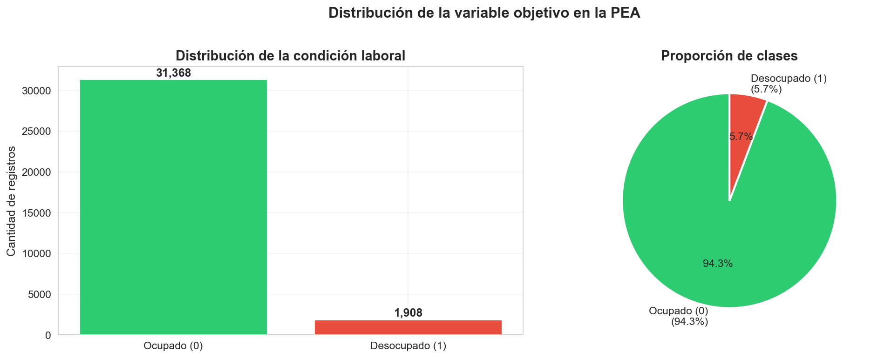

Relacion con variables sociodemograficas
El analisis exploratorio revela patrones relevantes: la tasa de desocupacion varia significativamente segun sexo, edad, nivel educativo y estado civil. Los jovenes y las personas con menor nivel educativo presentan tasas de desocupacion mas altas.
Figura 2: Analisis exploratorio de variables sociodemograficas
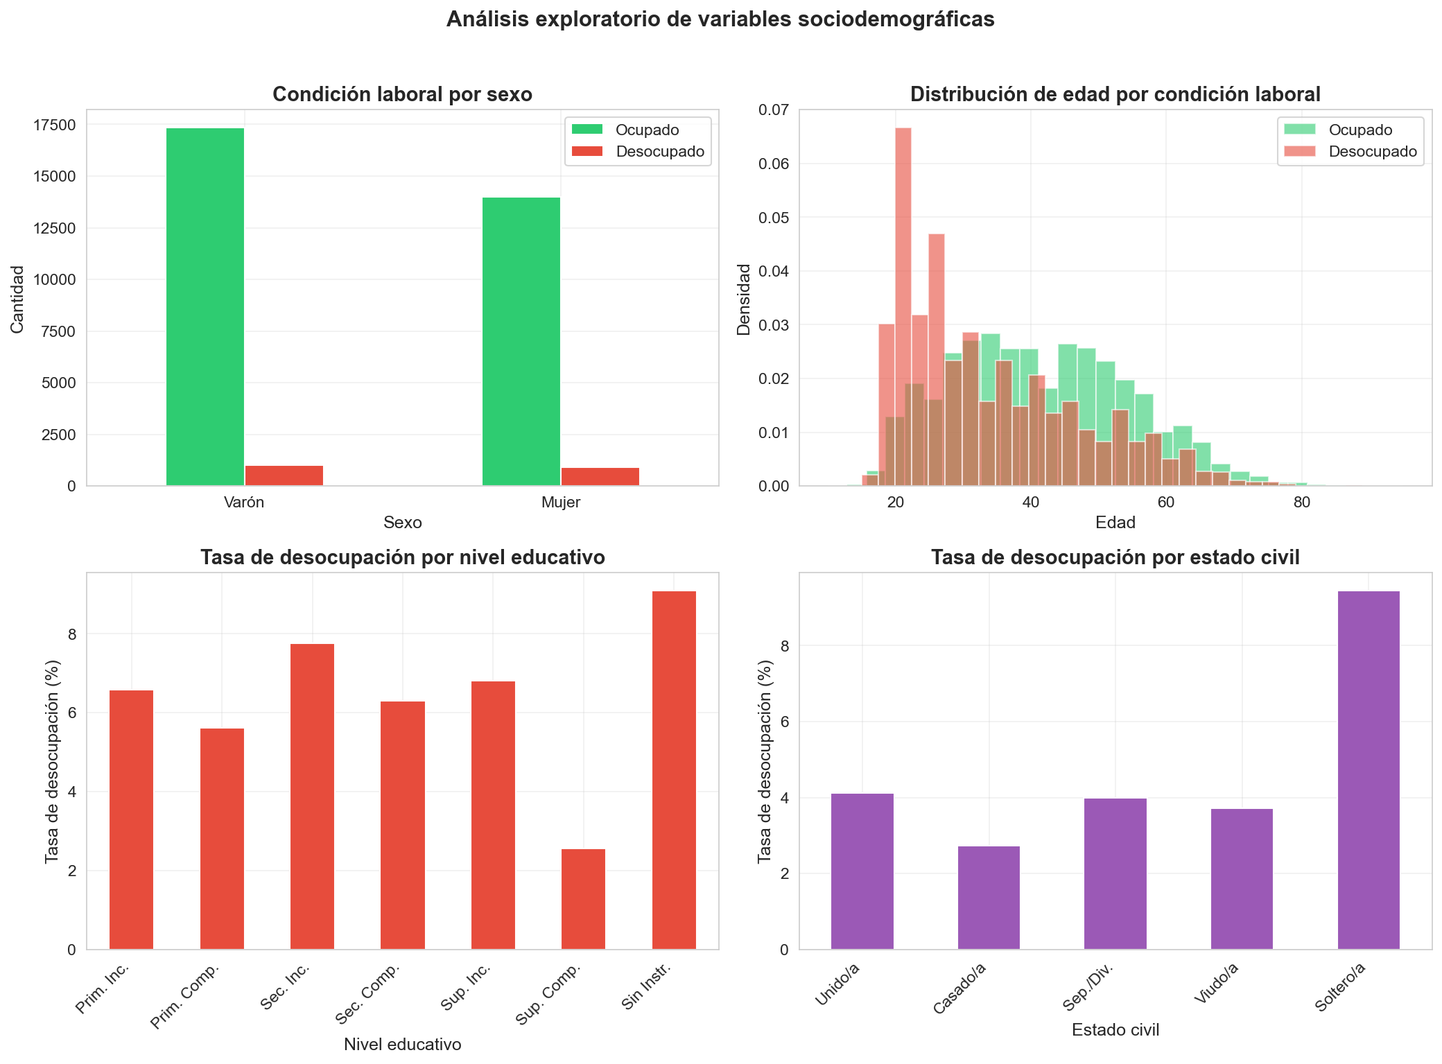

4. Modelo Base (Random Forest)
Se entreno un modelo Random Forest como linea base, utilizando todas las 87 variables codificadas. Los parametros del modelo fueron:
Parametro | Valor
n_estimators | 200
max_depth | 15
min_samples_split | 5
min_samples_leaf | 2
class_weight | balanced
random_state | 42

Metricas del modelo base
Metrica | Valor
Accuracy | 0.7362
Precision (desocupado) | 0.1444
Recall (desocupado) | 0.7304
F1-Score (desocupado) | 0.2411
F1 Macro | 0.5407
N variables | 87
Tiempo entrenamiento | 0.693 s

Matriz de confusion - Modelo Base
La matriz de confusion del modelo base muestra que el modelo identifica correctamente 279 de los 382 desocupados reales (Recall = 0.7304), pero genera 1653 falsos positivos.
 | Pred. Ocupado | Pred. Desocupado
Real Ocupado | 4,621 (VN) | 1,653 (FP)
Real Desocupado | 103 (FN) | 279 (VP)

Figura 3: Matriz de confusion - Modelo Base
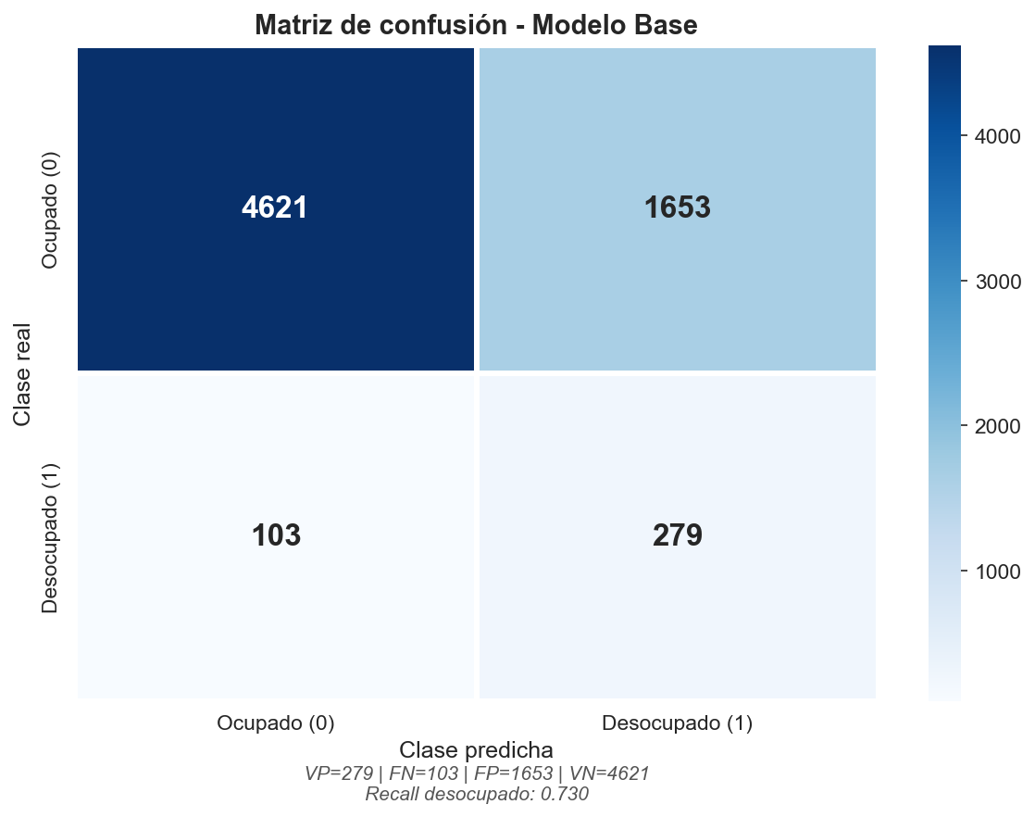

Importancia de variables
La importancia de Gini permite identificar cuales variables contribuyen mas a las decisiones del modelo. Las variables mas importantes del modelo base son:
Figura 4: Importancia de variables (Gini) - Top 20
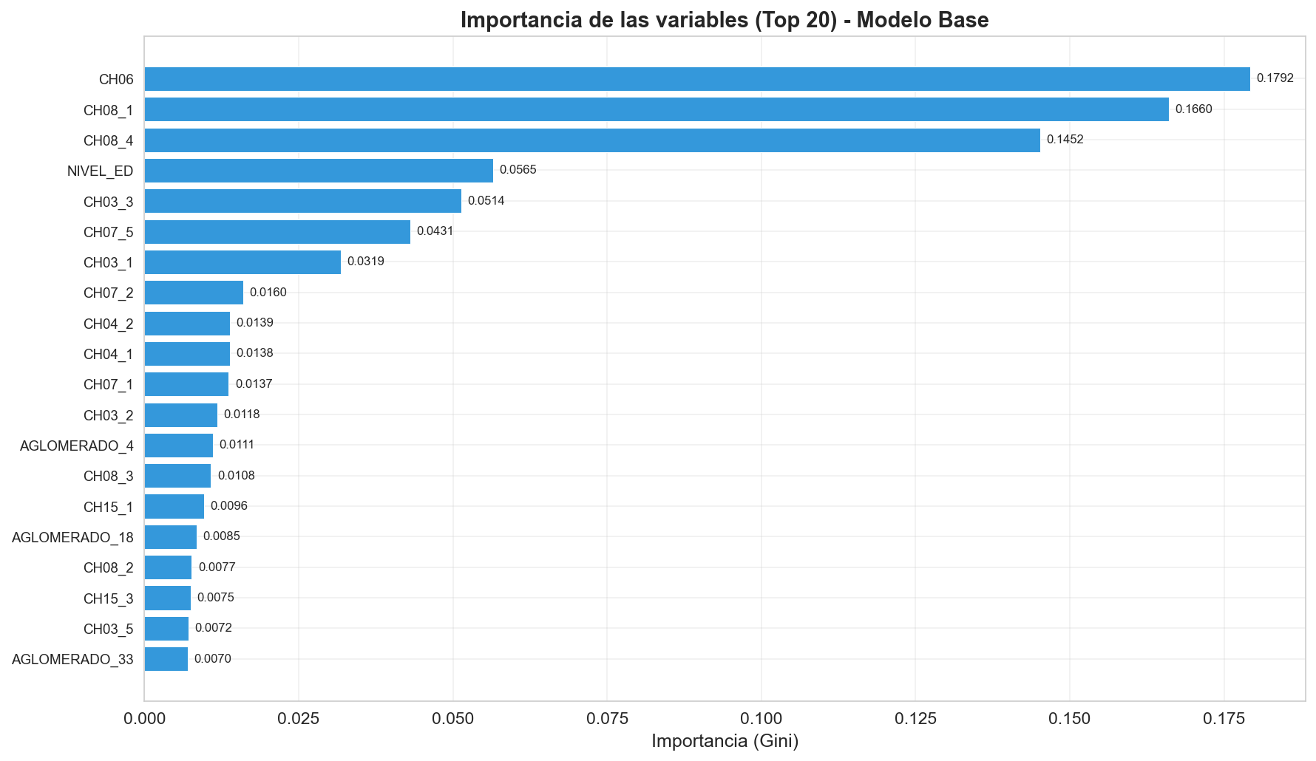

5. Algoritmo Genetico
Se implemento un Algoritmo Genetico (AG) utilizando la libreria DEAP para resolver el problema de seleccion de variables. El AG opera sobre una poblacion de cromosomas binarios de longitud 87, donde cada gen representa una variable predictora codificada (1 = seleccionada, 0 = no seleccionada).

Funcion de fitness
La funcion de fitness combina el desempeno predictivo con una penalizacion por complejidad:
Fitness = F1_desocupado(CV) - penalizacion * (n_variables / n_total)
Donde F1_desocupado(CV) es el F1-score promedio de la clase desocupada obtenido mediante validacion cruzada estratificada de 5 folds sobre el conjunto de entrenamiento. La penalizacion fomenta soluciones mas parsimoniosas.

Parametros del AG
Parametro | Valor
Tamano de poblacion | 30
Numero de generaciones | 30
Prob. de cruce (dos puntos) | 0.8
Prob. de mutacion (bit flip) | 0.1
Tamano de torneo (seleccion) | 3
Elitismo (mejores directos) | 2
Penalizacion por variable | 0.005
Validacion cruzada | 5 folds estratificados

Proceso evolutivo
Los siguientes graficos muestran la evolucion del AG a lo largo de las 30 generaciones. Se observa como el fitness del mejor individuo converge hacia el valor final de 0.2294.
Figura 5: Evolucion del fitness a lo largo de las generaciones
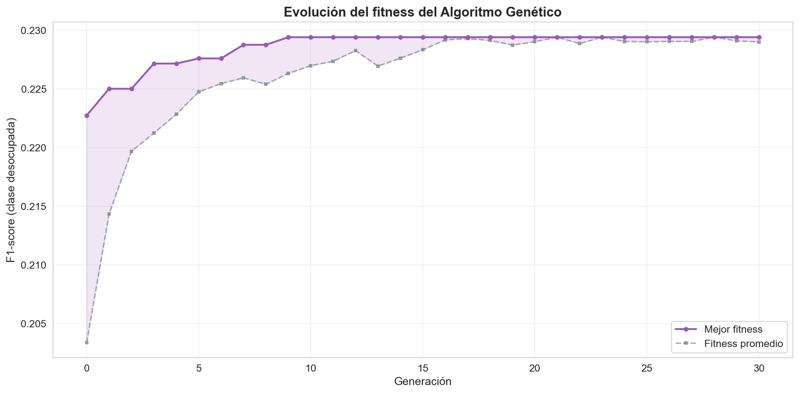

Figura 6: Evolucion de la cantidad de variables seleccionadas
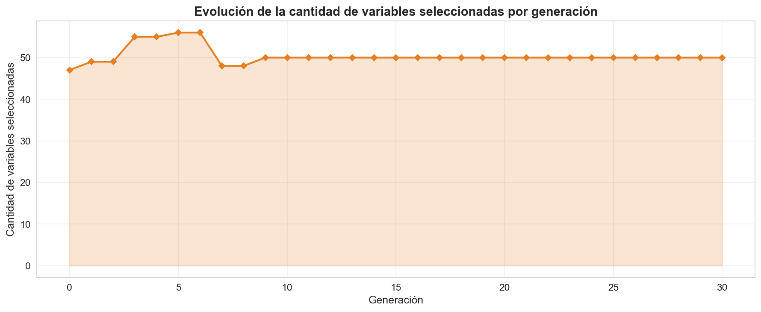

Resultados del AG
Indicador | Valor
Mejor fitness alcanzado | 0.2294
Variables seleccionadas | 50 de 87
Reduccion de dimensionalidad | 42.5%
Tiempo de evolucion | 2141.6 s (35.7 min)

6. Modelo Optimizado
Se entreno un segundo modelo Random Forest (con identicos hiperparametros) utilizando unicamente las 50 variables seleccionadas por el Algoritmo Genetico. El modelo se evaluo sobre el mismo conjunto de prueba que el modelo base, garantizando una comparacion justa.

Metricas del modelo optimizado
Metrica | Valor
Accuracy | 0.7523
Precision (desocupado) | 0.1463
Recall (desocupado) | 0.6859
F1-Score (desocupado) | 0.2411
F1 Macro | 0.5466
N variables | 50
Tiempo entrenamiento | 0.834 s

Matriz de confusion - Modelo Optimizado
Con las variables seleccionadas por el AG, el modelo optimizado identifica correctamente 262 desocupados (Recall = 0.6859) y clasifica correctamente 4,745 ocupados.
 | Pred. Ocupado | Pred. Desocupado
Real Ocupado | 4,745 (VN) | 1,529 (FP)
Real Desocupado | 120 (FN) | 262 (VP)

Figura 7: Matriz de confusion - Modelo Optimizado
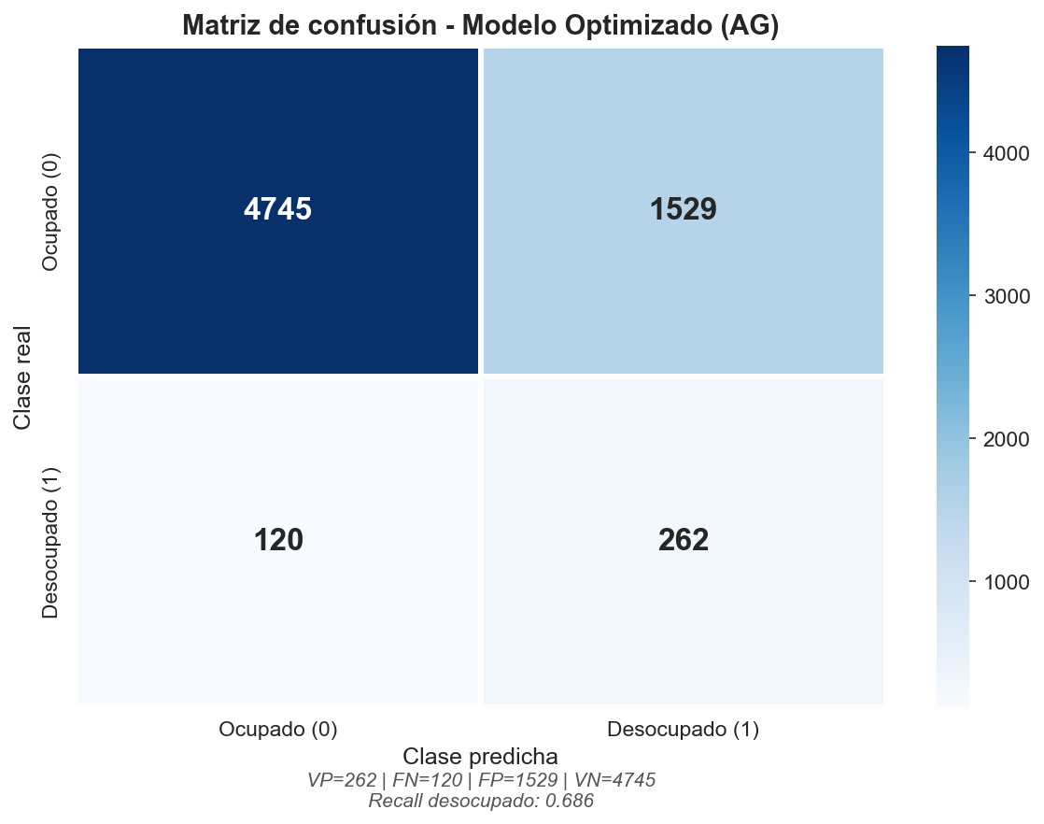

7. Comparacion de Modelos
La siguiente tabla presenta la comparacion detallada entre ambos modelos. Ambos fueron evaluados sobre exactamente el mismo conjunto de prueba (20% de los datos, con estratificacion).
Metrica | Modelo Base | Modelo Optimizado | Diferencia
 | 0.7362 | 0.7523 | +0.0161
 | 0.1444 | 0.1463 | +0.0019
 | 0.7304 | 0.6859 | -0.0445
 | 0.2411 | 0.2411 | +0.0000
 | 0.5407 | 0.5466 | +0.0058
 | 0.9782 | 0.9753 | -0.0029
 | 0.7365 | 0.7563 | +0.0198
 | 0.8403 | 0.8520 | +0.0116
 | 87.0000 | 50.0000 | -37.0000
 | 0.6930 | 0.8344 | +0.1414

Figura 8: Comparacion visual de metricas entre modelos
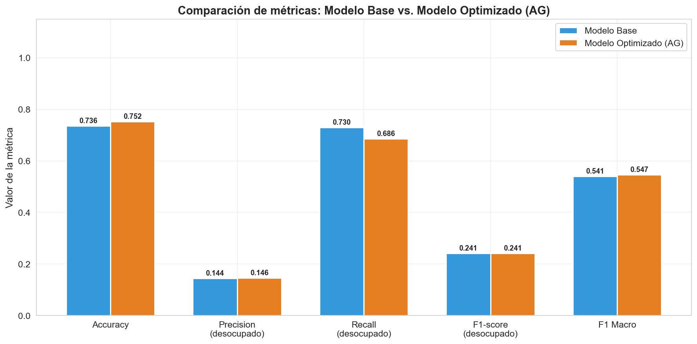

Analisis de la comparacion
- F1-Score (desocupado): el AG MANTUVO el F1 de desocupados (diferencia: +0.000000, despreciable).
- Recall (desocupado): se redujo en -0.0445. Esto indica que el modelo optimizado deja de detectar algunos desocupados reales.
- Accuracy: el accuracy paso de 0.7362 a 0.7523 (+0.0161), indicando una leve mejora en la clasificacion general.
- Reduccion de dimensionalidad: se redujo de 87 a 50 variables (42.5% de reduccion), logrando un modelo significativamente mas parsimonioso e interpretable.
- F1 Macro: paso de 0.5407 a 0.5466 (+0.0058), indicando un balance mejorado entre clases.

8. Seleccion de Variables
El Algoritmo Genetico selecciono 50 de las 87 variables codificadas disponibles. A continuacion se detalla la seleccion agrupada por variable original del diseno de registro EPH.
Variable | Descripcion | Tipo | Seleccionadas / Total | % Seleccion
CH04 |  | categorica | 0 / 2 | 0%
CH07 |  | categorica | 0 / 5 | 0%
CH08 |  | categorica | 0 / 7 | 0%
CH03 |  | categorica | 0 / 10 | 0%
CH09 |  | categorica | 0 / 2 | 0%
CH15 |  | categorica | 0 / 5 | 0%
AGLOMERADO |  | categorica | 0 / 54 | 0%
CH06 |  | numerica | 0 / 1 | 0%
NIVEL_ED |  | ordinal | 0 / 1 | 0%

Variables seleccionadas (detalle)
Lista completa de las variables codificadas seleccionadas por el AG:
- CH04_1 - CH04_2 - CH07_3
- CH07_5 - CH08_3 - CH08_4
- CH08_12 - CH08_13 - CH03_1
- CH03_3 - CH03_5 - CH03_8
- CH03_9 - CH09_1 - CH09_2
- CH15_2 - CH15_4 - CH15_5
- AGLOMERADO_2 - AGLOMERADO_3 - AGLOMERADO_6
- AGLOMERADO_7 - AGLOMERADO_9 - AGLOMERADO_10
- AGLOMERADO_13 - AGLOMERADO_14 - AGLOMERADO_17
- AGLOMERADO_18 - AGLOMERADO_19 - AGLOMERADO_20
- AGLOMERADO_22 - AGLOMERADO_25 - AGLOMERADO_29
- AGLOMERADO_30 - AGLOMERADO_33 - AGLOMERADO_36
- AGLOMERADO_38 - AGLOMERADO_40 - AGLOMERADO_41
- AGLOMERADO_43 - AGLOMERADO_45 - AGLOMERADO_48
- AGLOMERADO_51 - AGLOMERADO_54 - AGLOMERADO_55
- AGLOMERADO_56 - AGLOMERADO_58 - AGLOMERADO_91
- CH06 - NIVEL_ED

9. Conclusiones
El Algoritmo Genetico demostro ser una herramienta efectiva para la seleccion de variables en este problema de clasificacion. Los principales hallazgos son:
- Reduccion de dimensionalidad: el AG logro reducir la dimensionalidad en un 42.5%, pasando de 87 a 50 variables predictoras.
- Desempeno predictivo: el F1-score de la clase desocupada se mantuvo practicamente identico (0.2411 vs. 0.2411), lo cual indica que las variables eliminadas aportaban informacion redundante.
- Accuracy: el accuracy general mejoro levemente de 0.7362 a 0.7523, sugiriendo que la eliminacion de variables ruidosas puede beneficiar la clasificacion.
- Interpretabilidad: el modelo optimizado utiliza 43% menos variables, lo cual facilita la interpretacion y reduce el riesgo de sobreajuste.
- Limitaciones: el desbalance de clases (5.7% de desocupados) sigue siendo un factor limitante. Se podrian explorar tecnicas adicionales como SMOTE, submuestreo o modelos especializados en datos desbalanceados.

Recomendaciones para trabajo futuro
- Explorar otros algoritmos de clasificacion (XGBoost, LightGBM, redes neuronales) para comparar con Random Forest.
- Aplicar tecnicas de sobremuestreo (SMOTE) o submuestreo para abordar el desbalance de clases de manera mas agresiva.
- Ajustar los hiperparametros del AG (mas generaciones, mayor poblacion, diferentes funciones de fitness) para mejorar la seleccion.
- Incorporar variables adicionales de la EPH (ingresos, rama de actividad, intensidad horaria) para enriquecer el modelo.
- Validar los resultados con datos de otros trimestres para evaluar la estabilidad temporal del modelo.

---
Reporte generado automaticamente el 29/09/2026 a las 20:46.
Fuente de datos: INDEC - Encuesta Permanente de Hogares (EPH) - Total Urbano - 3er Trimestre 2025.

